Урок 6. Введение в скрипты bash. Планировщики задач crontab и at.
Задание 1:
Написать скрипт, который удаляет из текстового файла пустые строки и заменяет маленькие символы на большие Воспользуйтесь tr или SED.

Решение:
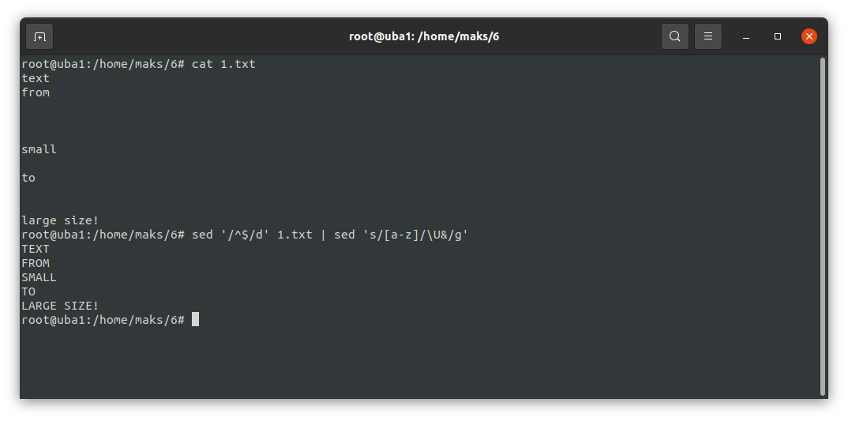

Задание 2:
Создать однострочный скрипт, который создаст директории для нескольких годов (2010–2017), в них — поддиректории для месяцев (от 01 до 12), и в каждый из них запишет несколько файлов с произвольными записями. Например, 001.txt, содержащий текст «Файл 001», 002.txt с текстом «Файл 002» и т. д.

Решение:
Скрипт: mkdir {2010..2017} && for i in $(ls | grep {2010-2017}); do cd $i && touch {001..003}.txt && echo Файл 001 > 001.txt && echo Файл 002 > 002.txt && echo Файл 003 > 003.txt && cd ../;done
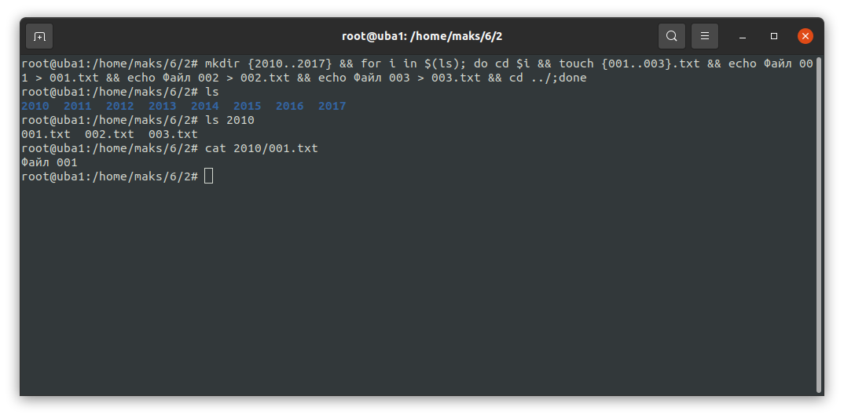
С костылями, но хоть как-то...

* Задание 3:
Использовать команду AWK на вывод длинного списка каталога, чтобы отобразить только права доступа к файлам. Затем отправить в конвейере этот вывод на sort и uniq, чтобы отфильтровать все повторяющиеся строки.

Задание 4:
Используя grep, проанализировать файл /var/log/syslog, отобрав события на своё усмотрение.

Решение:
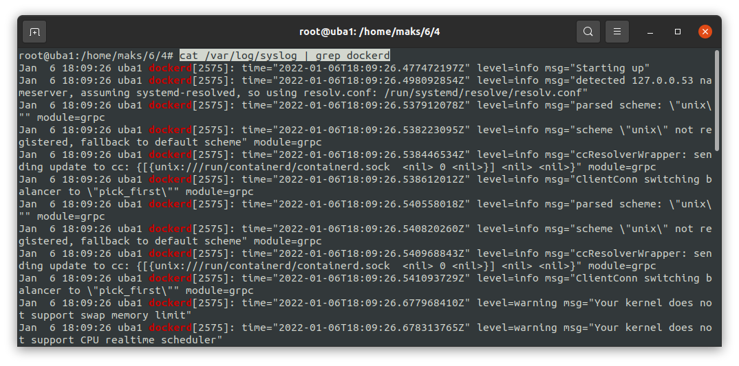

Задание 5:
Создать разовое задание на перезагрузку операционной системы, используя at.

Решение:
